CHÀO CỜ ĐẦU THÁNG 4
GIÁO DỤC TRUYỀN THỐNG, NUÔI DƯỠNG ƯỚC MƠ
Sáng thứ Hai, ngày 14 tháng 4 năm 2025, Trường Tiểu học Đoàn Xá long trọng tổ chức buổi chào cờ đầu tháng trong không khí trang nghiêm và tràn đầy khí thế thi đua học tập. Tham dự buổi lễ có sự hiện diện của đồng chí Bí thư Chi bộ, Hiệu trưởng nhà trường- thầy Bùi Hữu Mạnh, cùng toàn thể cán bộ, giáo viên, nhân viên và học sinh các khối lớp.
Dưới lá cờ đỏ sao vàng tung bay trong nắng sớm, thầy trò nhà trường cùng nhau hát vang Quốc ca với niềm tự hào và lòng biết ơn đối với Tổ quốc. Mở đầu buổi lễ, thầy Bùi Hữu Mạnh– Hiệu trưởng nhà trường đã phát biểu dặn dò học sinh tiếp tục phát huy tinh thần học tập tích cực, chăm ngoan, đoàn kết và tuân thủ nội quy trường lớp. Thầy cũng biểu dương những tập thể, cá nhân có thành tích xuất sắc trong tháng 3 vừa qua và phát động các phong trào thi đua chào mừng các ngày lễ lớn trong tháng 4 như Giỗ Tổ Hùng Vương, Ngày Giải phóng miền Nam 30/4 và Quốc tế Lao động 1/5.
Đặc biệt, buổi lễ chào cờ thêm phần sôi nổi và ý nghĩa với các tiết mục văn nghệ do chính học sinh các khối lớp biểu diễn. Những bài hát, điệu múa mang chủ đề về quê hương, đất nước và mái trường thân yêu đã nhận được những tràng pháo tay nhiệt liệt từ thầy cô và các bạn học sinh. Đây là hoạt động bổ ích để các em phát huy năng khiếu nghệ thuật, rèn luyện sự tự tin và gắn bó hơn với tập thể.
Buổi chào cờ kết thúc bằng nghi thức hô khẩu hiệu và lời hứa quyết tâm học tập, rèn luyện của toàn thể học sinh. Đây không chỉ là một nghi thức hàng tháng mà còn là dịp để giáo dục truyền thống yêu nước, tinh thần trách nhiệm, xây dựng ý thức tập thể và khơi dậy niềm tự hào về mái trường thân yêu. Buổi chào cờ đầu tháng 4 đã để lại nhiều ấn tượng đẹp trong lòng thầy và trò trường Tiểu học Đoàn Xá, tiếp thêm động lực để mỗi học sinh nỗ lực vươn lên, mỗi thầy cô thêm yêu nghề, mến trẻ.
Khẩu hiệu của trường Tiểu học Đoàn Xá trong tháng 4/2025 là:
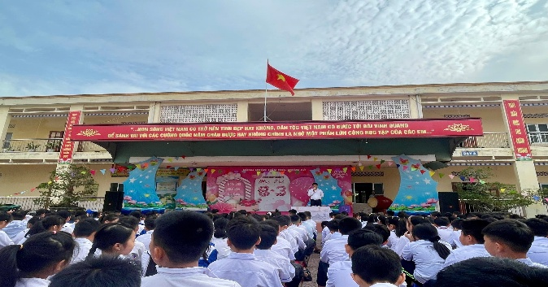
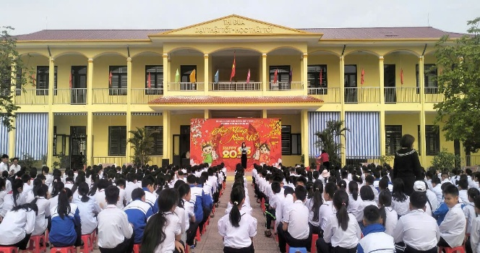
“TỰ HÀO TRUYỀN THỐNG- VỮNG BƯỚC TƯƠNG LAI”
Học sinh 2 khu A và B xếp hàng ngay ngắn dưới sân trường
để tham dự buổi lễ chào cờ đầu tháng
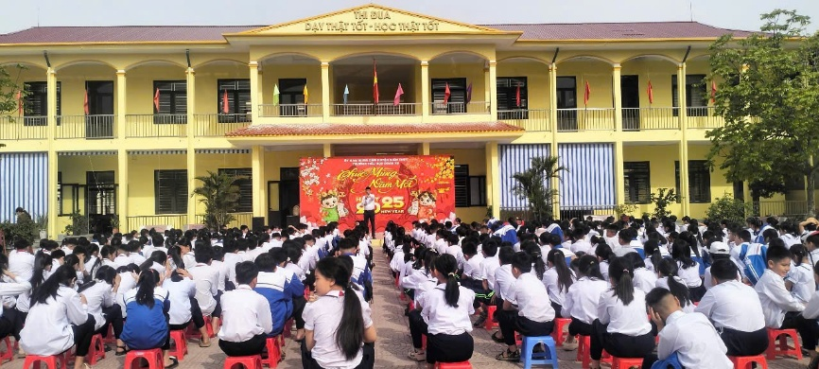

Thầy Hiệu trưởng phát biểu trước toàn trường.
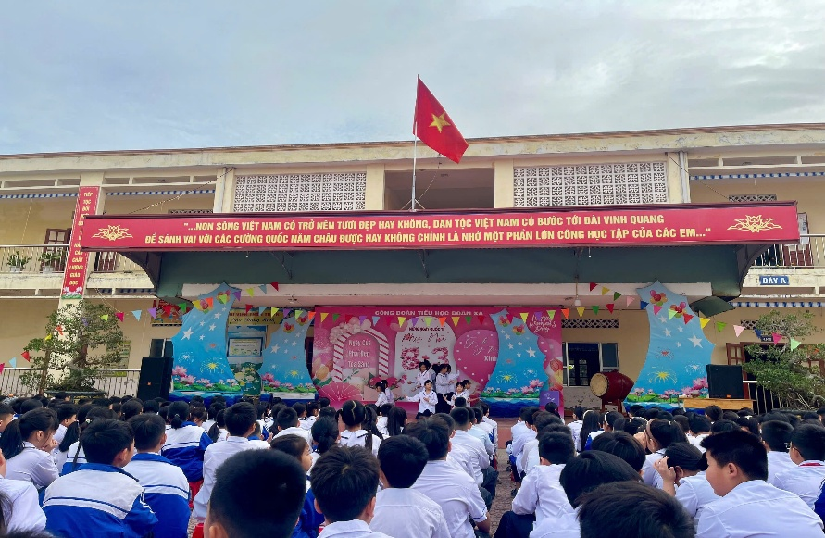

Học sinh tham gia biểu diễn các tiết mục văn nghệ.

